ALUMNO: ______________________________________________________________
Contenido | Observar y clasificar
Objetivo de Aprendizaje. | Distinguir una variedad progresivamente más amplia de animales y plantas , respecto a sus características (tamaño , color , textura)
Actividad. | Salir al jardín o alrededores y observar diferentes tipos de hojas.  Realizan preguntas tales como: ¿Qué formas tienen? ¿Son todas iguales? ¿Qué colores observamos? Se describen sus características.  Con la ayuda de un adulto recortar hojas y clasificarlas por color amarillo y/o café.

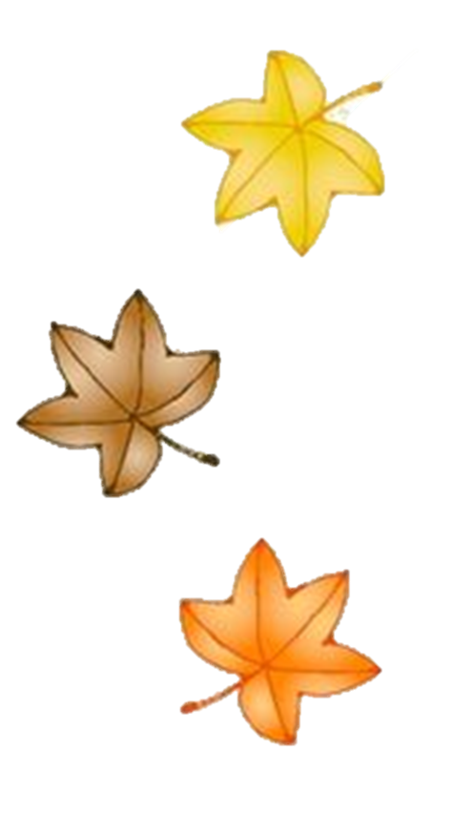

ALUMNO: ______________________________________________________________
Contenido | Mi Familia
Objetivo de Aprendizaje. | Describir características de las formas de vida de su comunidad a través de relatos y fotos familiares entre otras
Actividad. | Observa la lámina, describir. Conversar sobre la familia y los miembros que la componen. Luego en la ventana roja de la casa pega una foto de tu familia.  En la ventana azul dibuja haz un dibujo de ti. Comentar.

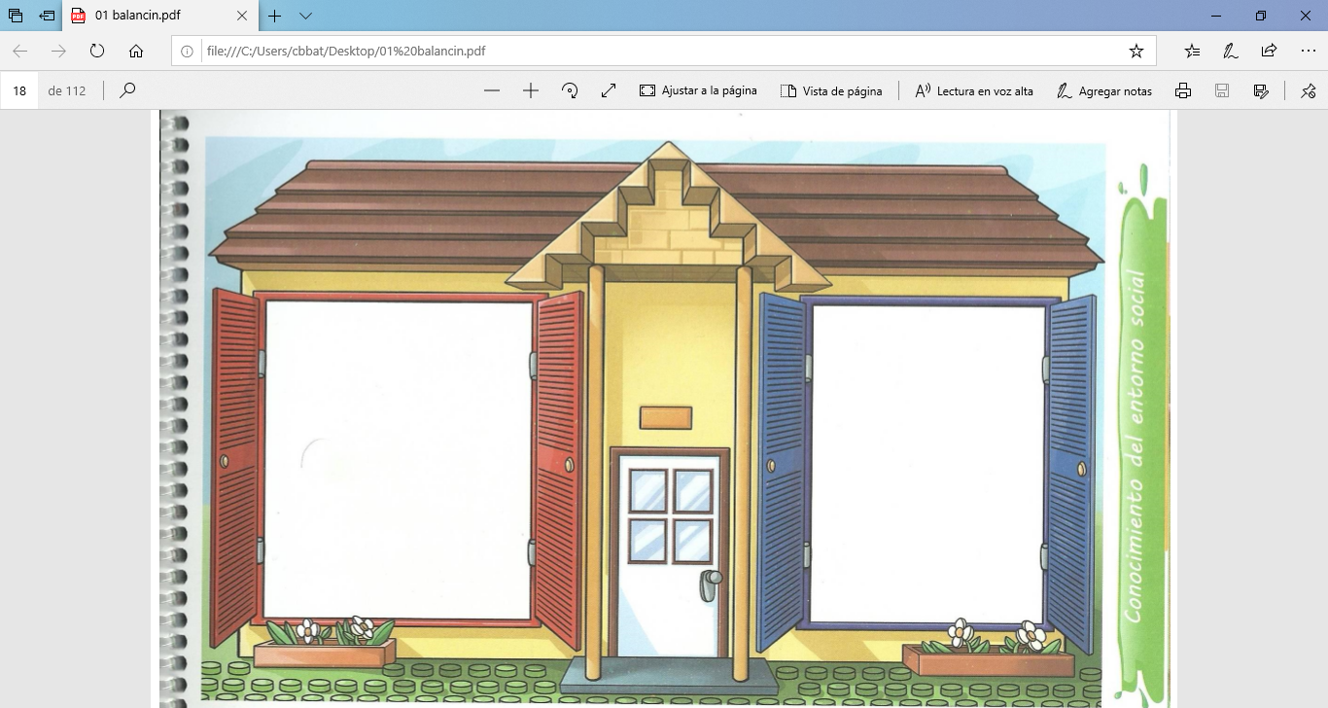

ALUMNO: ______________________________________________________________
Contenido | El otoño
Objetivo de Aprendizaje. | Comunicar verbalmente características de elementos y paisaje de su entorno natural, tales como cerros, flora etc.
Actividad. | Observa la lámina, comenta con un adulto lo que observas. Describir características del otoño.  Responde ¿Qué sucede en otoño? ¿Cómo es el clima? ¿Qué le sucede a los arboles? Recolectar hojitas de otoño y pegarlas sobre una cartulina.

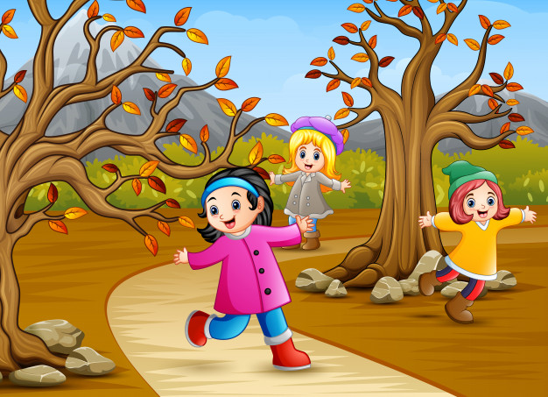

Material para recortar

